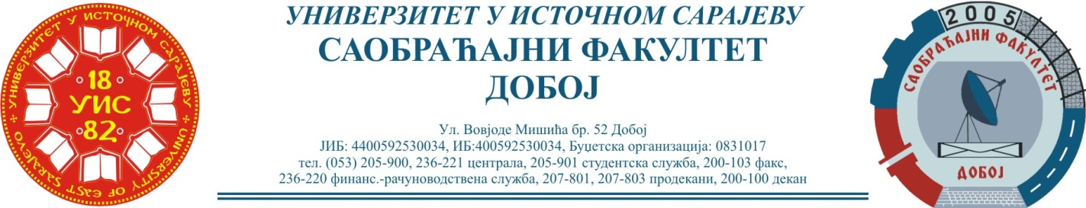
Добој, 19.03.2024. године

РЕЗУЛТАТИ ИСПИТНОГ РОКА

ПРЕДМЕТ: „МЕХАНИЗАЦИЈА И ТЕХНОЛОГИЈА ПРЕТОВАРА“
Одржаног дана: 18.03.2024. године
P.  бр | ПРЕЗИМЕ И ИМЕ | Број индекса | ПРЕДИСПИТНЕ  ОБАВЕЗЕ | КОЛОКВИЈУМИ | ОСТВАРЕНИ БРОЈ БОДОВА НА ИСПИТУ | ОЦЈЕНА
1. | Арсенић Лидија | 248/08 | + + = |  | Положила: 27.10.2023.  (15,75)→ условно (6) | задовољава(6)

Усмени дио испита одржаће се дана 26.03.2024. године у 09⁰⁰ часова.

Предметни професор:
Др Ратко Ђуричић, ред. проф.

